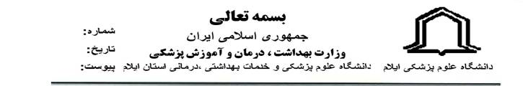
*2187371*
١٨٦٠١
/ | ٠٠ | / | ٤٠ | / | ٢٢

14/10/1400

رياست محترم دانشكده هاي بهداشت، پيراپزشكي، پزشكي، پرستاري و مامايي، و دندانپزشكي
موضوع: ارزشيابي آموزش مجازي
با سلام
احتراماً با توجه به لزوم ارزشيابي آموزش مجازي در پايان نيمسال جاري، ضروري است تا كليه ي دانشجويان دانشگاه حتما نسبت به انجام ارزشيابي آموزش مجازي در بازه زماني

14 / 10 / 1400 لغايت 27 / 11 / 1400 در سامانه آموزشي هم آوا اقدام نمايند. لازم به ذكر است دريافت كارت ورود به جلسه امتحانات حضوري و لينك امتحانات مجازي، منوط

به انجام ارزشيابي مي باشد. متن اطلاعيه ارزشيابي به پيوست مي باشد.

دكتر معصومه شوهاني
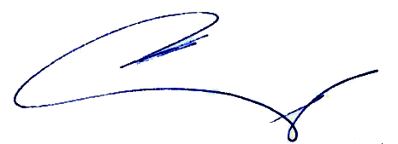
مدير مركز مطالعات و توسعه آموزش علوم پزشكي

